TW-HY103非均相分离演示实验装置

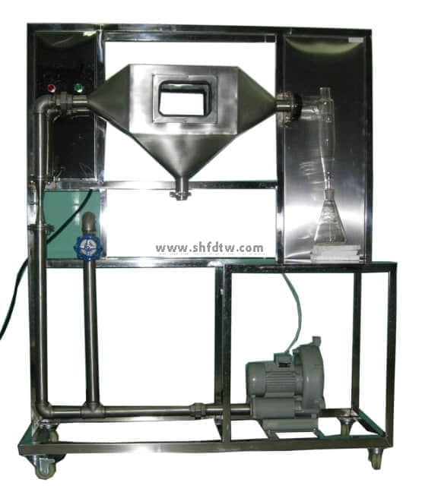
装置特点
1、整个装置美观大方，结构设计合理，整体感强，具备强烈的工程化气息，能够充分体现现代化实验室的概念。
2、设备整体为自行式框架结构，并安装有禁锢脚，便于系统的拆卸检修和搬运。
3、整套设备除去特殊材料外均采用工业用304不锈钢制造，所有装备均进行精细抛光处理，体现了整个装置的工艺完美性。
4、本实验装置分离器部分采用透明优质有机玻璃制作，实验现象清晰，方便学生观察。
5、固体颗粒抽吸装置采用文丘里管方式，抽吸速度均匀。
6、示踪颗粒采用有色物料，清晰显示气体流向。
7、利用低噪风机有效降低实验室噪音。
8、装置设计可360度观察，实现全方位教学与实验。
装置功能
1、演示含尘气体通过重力沉降室、旋风分离器时，含尘气体、固体尘粒和气体的运动路线。了解旋风分离器的工作原理。
2、定性地观察旋风分离器内，径向上的静压强分布和分离器底部出灰口等处出现负压的情况，引导学生认识出灰口和集尘室密封良好的必要性。
3、定性地观察分离器的分离效果和流动阻力随进口气速的变化趋势，引导学生思考适宜气速该如何确定。
4、可利用本装置制备实验用含尘气体的办法，观察固体分离从文丘里管处被吸入的现象，加深学生对流体流动过程中能量转化问题的理解。
设计参数
标准旋风分离器：直径Φ90mm。
304不锈钢重力沉降室：400×200×400mm。
公用设施
气：空气来自风机（自带气源）。
电：电压AC220V，功率1.0KW，标准单相三线制。每个实验室需配置1~2个接地点（安全地及信号地）。
实验物料：玉米面或洗衣粉，外配设备：无。
主要设备
304不锈钢重力沉降室：200×200×400mm。
玻璃旋风分离器：Φ100×400mm。
玻璃U型管压差计。
鼓风机：旋涡气泵,功率 550W，最大流量70m3/h。
304不锈钢文丘里加料器。
电器：接触器、开关、漏电保护空气开关。
304不锈钢管路、管件及阀门。
304不锈钢仪表柜：测控、电器设备在实验架上。
304不锈钢材质框架1300*500*1600mm(长×宽×高) 带脚轮及禁锢脚。
测控组成

变量 | 检测机构 | 显示机构 | 执行机构
压力 | 压力计 | U型管压差计
流量 | 孔板流量计 | U型管压差计 | 调压阀（手动）

